Dagtaak 3 Woensdag 22 april 2020
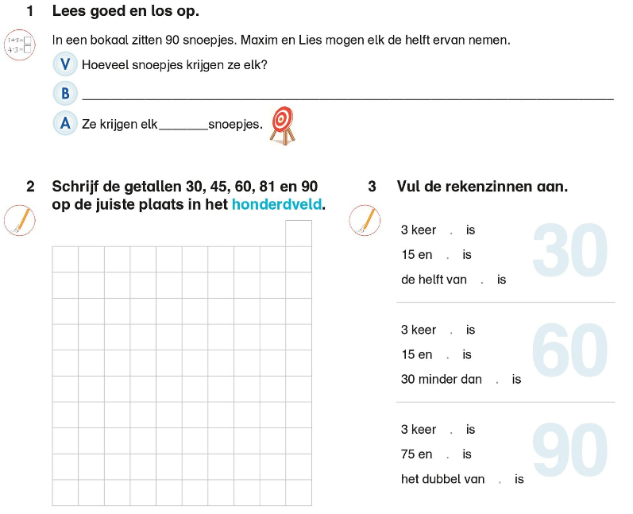
Wiskunde: structureren van 30, 60 en 90.

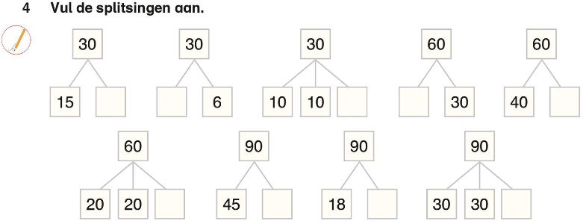

Taal: Ik kan het verhaal achter een gedicht vertellen en schrijven.
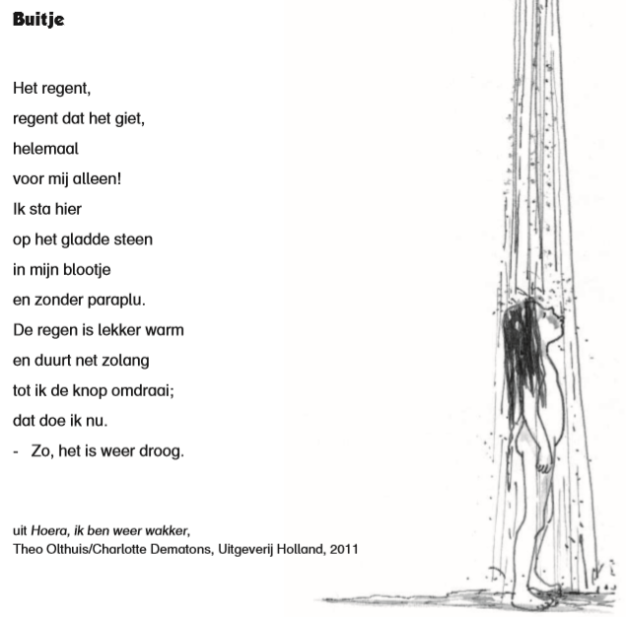
GEDICHT 1: Lees drie keer aandachtig het gedicht ‘buitje’.

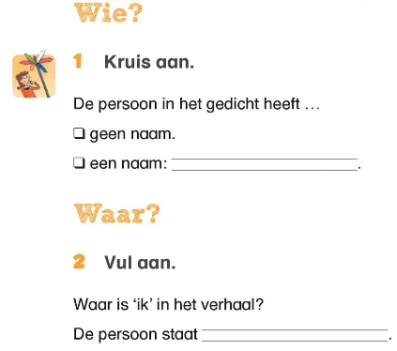

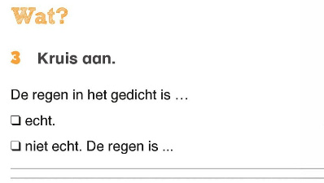

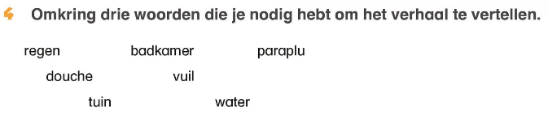

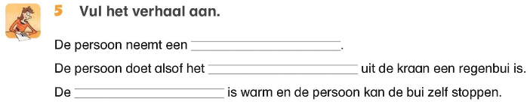

GEDICHT 2: Lees drie keer aandachtig het gedicht ‘los’.
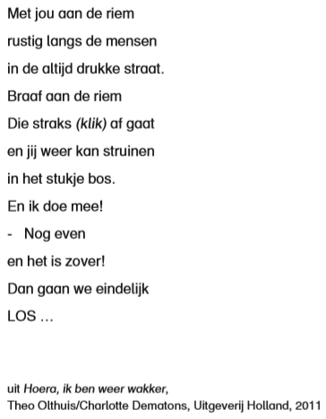

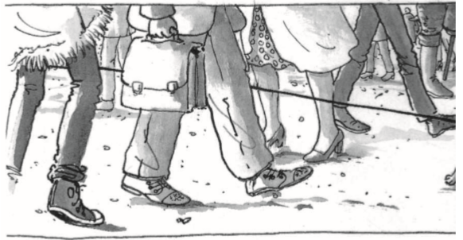

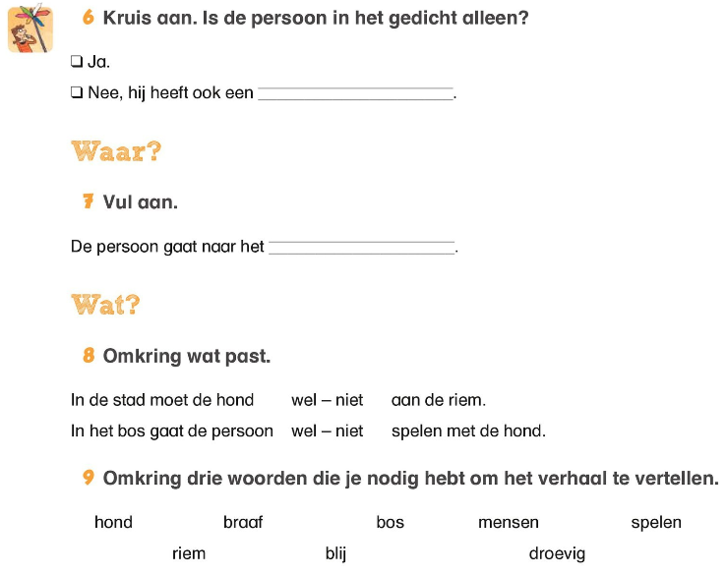

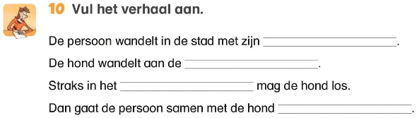

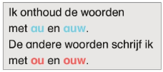
Lezen: woorden met au, ou, auw en ouw
- Lees 1 keer de woorden en zinnen met au, auw en ou, ouw.
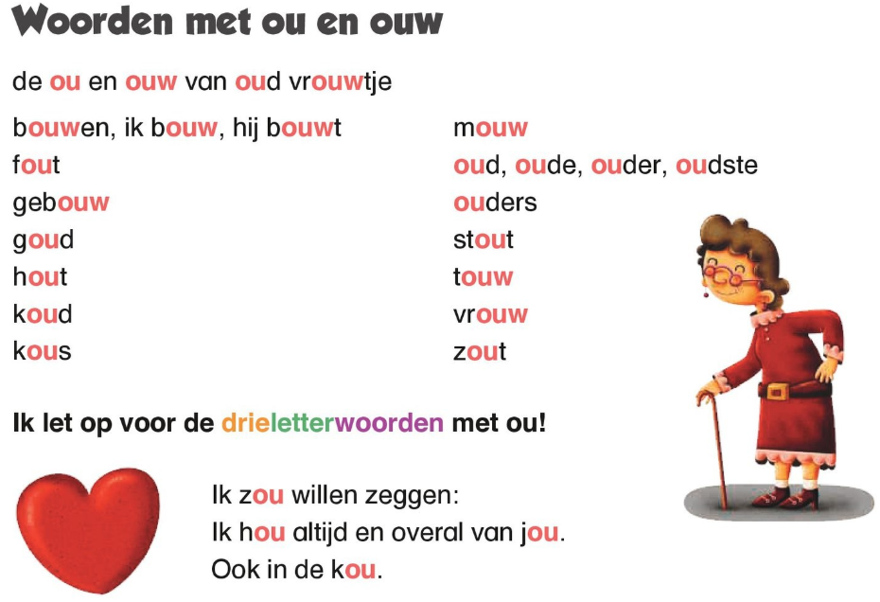
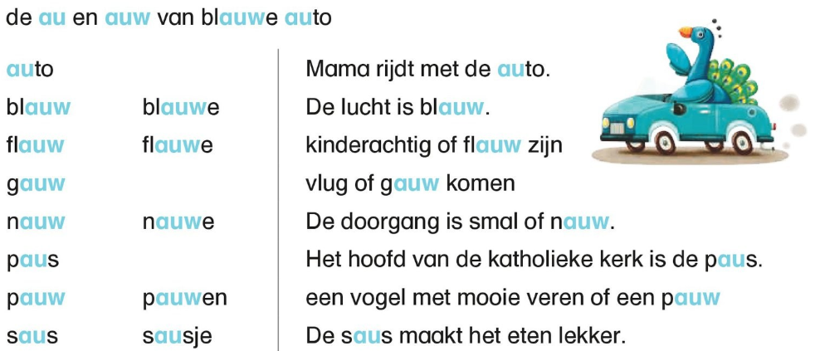

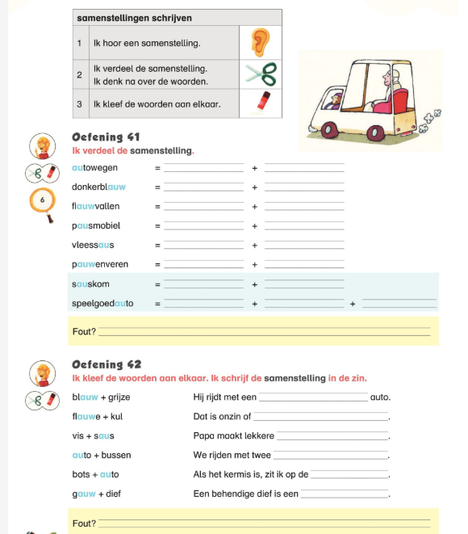
Spelling : woorden met au en auw
Leesfragment : DE SCHOENMAKER EN DE KABOUTERS

Er was eens een schoenmaker.
Die was zo arm dat hij op een dag nog maar net genoeg leer had om één paar schoenen te maken.
Op een avond sneed hij het laatste stuk leer op maat. Hij wilde er de volgende dag schoenen van maken.
Daarna ging hij slapen.
Toen hij de volgende morgen opstond ging hij naar zijn werkplaats. Daar zag hij het paar schoenen kant en klaar op tafel staan.
Hij nam ze op en bekeek ze aan alle kanten. Hij zag dat ze goed gemaakt waren.
Net zo goed als de beste schoenmaker dat kan. Even later kwam er een klant binnen. De klant zei:

Beste schoenmaker, die schoenen zijn zo goed gemaakt dat ik er veel geld voor wil betalen.
De schoenmaker was blij.
Met het geld kon hij leer kopen voor twee paar schoenen. Die avond sneed hij het leer op maat en ging slapen.
De volgende morgen stonden er twee paar schoenen op zijn tafel. Even later kwamen de klanten binnen.
Zij gaven hem zo veel geld dat hij leer kon kopen voor vier paar schoenen. De volgende morgen stonden er vier paar schoenen klaar op zijn tafel.
En zo ging het maar door.
Wat hij ’s avonds op maat sneed stond de volgende morgen helemaal afgewerkt op zijn tafel.
Op een avond zei de schoenmaker tegen zijn vrouw:

Willen wij deze avond eens wakker blijven om te zien wie ons helpt om schoenen te maken?

De vrouw van de schoenmaker zei:

Dat is een goed idee.
De schoenmaker en zijn vrouw staken een kaars aan.
Zij zetten de kaars op tafel.

Daarna gingen zij achter het gordijn staan en letten goed op. Om middernacht kwamen er twee kleine mannetjes aan.
Ze hadden geen kleren aan.
Ze gingen op de tafel van de schoenmaker zitten en maakten de nieuwe schoenen. Ze hielden pas op toen alle schoenen klaar waren.
Daarna gingen ze weg, zo snel ze konden.
De volgende morgen zei de vrouw van de schoenmaken:

Die kleine mannetjes hebben ons rijk gemaakt. We moeten laten zien dat we dankbaar zijn.
Ze hebben geen kleren.
Ze zullen het wel heel koud hebben. Weet je wat?
Ik ga kleertjes voor hen maken: hemden, jassen, truien en kousen. En jij moet een paar schoenen voor hen maken.
De schoenmaker zei:

Dat zal ik doen.
Toen het avond was, legden de schoenmaker en zijn vrouw de kleertjes en de schoenen op de tafel klaar.
Om middernacht kwamen de kleine mannetjes en wilden aan het werk gaan. Maar ze vonden geen leer.
Ze vonden wel de mooie kleertjes.
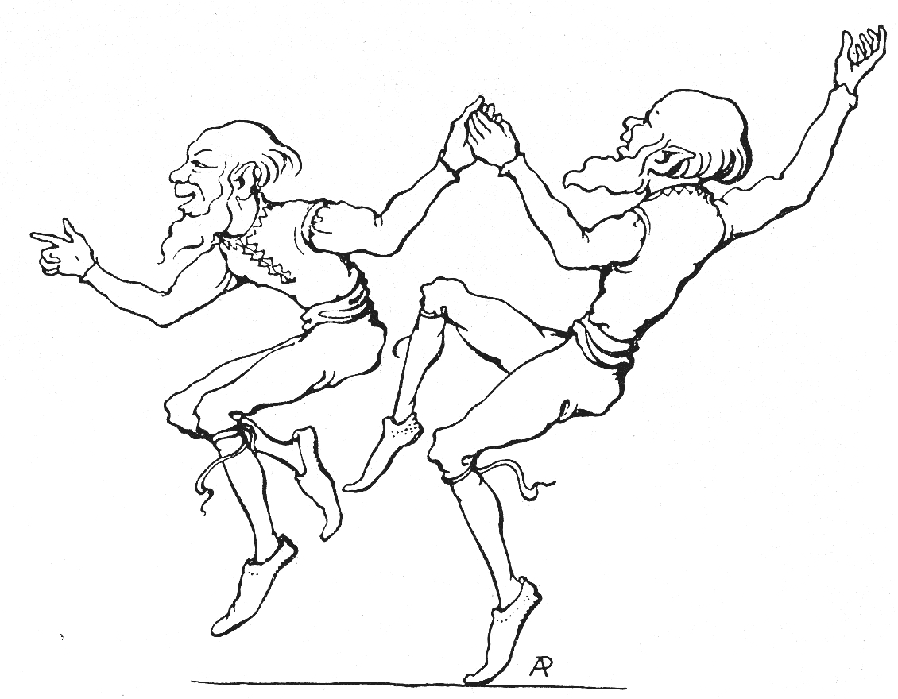
Ze waren eerst verbaasd, maar daarna waren ze heel blij. Snel trokken zij de mooie kleren aan en zongen:

Onze kleren zijn mooi en fijn,
Nooit zullen we nog schoenmaker zijn.
Ze dansten en zongen.
Ze sprongen over de stoelen en de tafel. Toen dansten ze door de deur naar buiten. Ze kwamen daarna nooit meer terug.
En de schoenmaker en zijn vrouw waren nooit meer arm.

